Curso de Css:

E uma folha de estilo que funciona em cascata!

BooltStrap é um framework css que traz muita coisa pronta.
FlexBox é um modulo do css e não um framework!
Css-Grid tambem é um modulo!

Sempre que formos aplicar stylo em nosso codigo
invez de usarmos id, ou a tag em si.
Sempre que possível opte por usar a classe.
Pelo caminho da classe estamos pisando em terreno mais seguro.
È importante declaramos classes que sejam mais inchutas dividindo a respodabilidade e tenham por si só mais reuso, do que declararmos uma classe que tenha muita respondabilidade em fazer tudo!

Importante manter a padronização de nomenclatura.

Acebilidades:
ctrl + / este comando comenta o que foi selecionado.

Atalho de comandos no teclado

tecla : alt + seta up ou dow
conseguimos levar um trecho de codigo para o posição que queremos.

Aula de seletores

essas aulas estão baseadas no arquivo de seletores.html

tipos de seletores:

* = universsal
com este tipo de seltor você consegue aplicar as propriedades a todos os elementos.

Ex:

* {
color: aqua;
background-color: brown;
}

Elemento = pode ser qualquer <tag> do html ,ex: <div> <p> <h1>etc…

.class = dentro da tag podemos identifacar pela propriedade classe=” exemplo”
ex:
.exemplo {
margin : 0px
}

.tag {
color: aqua;
background-color: brown;
}

assim desta maneira todos as classes .exemplo terão sua margim com 0 px.

#id = Ele não é usado apenas para aplicar estilo é tambem usado para navegação!
Ex: id =”exemplo2”

#aprovados {
color: aqua;
background-color: brown;
}

#exemplo2 {
padding : 0px
}

Atributo = exemplo [feira]

Podemos selecionar por atributo também:
ex:
exemplo html que etsá sendo referenciado pelo atributo [feira]:

<ul class='tag' feira='escritorio empresa'>
<li>Café</li>
<li>Água</li>
</ul>

<ul class='tag' feira='casa'>
<li>Arroz</li>
<li>Feijão</li>
</ul>

aplicando o css ao atributo feira

[feira] {
color: aqua;
background-color: brown;
}

Podemos aplicar o atributo expecificando o valor do atributo
ex: feira=casa
exemplo de referencia do html

<ul class='tag' feira='casa'>
<li>Arroz</li>
<li>Feijão</li>
</ul>

Exemplo de css aplicando o atributo com valor especifico :

[feira =casa] {
color: aqua;
background-color: brown;
}

Atenção caso tenhamos um atributo onde seu valor possui uma string separado por espaço exemplo feira =’escritorio empresa ‘ e queremos que este atributo com seu valor seja selecionado , mas não queremos especificar o valor inteiro do atributo . Exemplo feira =’escritorio’ então usamos está sintaxe.

feira ~= ‘esritorio’

note que : temos um til ~ antes do siinal de igual
com está sintace podemos referenciar o atributo feira=’escritorio empresa’ sem ter que especificar o valor do atributo inteiro.

feira*= ‘asa’
com esta sintaxe conseguimos selecionara todos os atributos feira que possuam em seu valor uma parte da string “asa”

:pseudo-class

::pseudo-Elementos

Combinar Seletores

podemos combinara os seletores também:

Adjacent Sibling:

ex: p+ul : nete caso queremos dizer que temos um seletor de irmãos sibling que são adjaçentes um está logo em seguida do outro

exemplo de html:

<p class='tag'>1</p>
<ul class='tag' feira='casa'>
<li>Arroz</li>
<li>Feijão</li>
</ul>

Exemplo de css fazendo a refeência .

p+ul {
color: aqua;
background-color: brown;
}

Child
Div > p

child com id : Podemos pegar o filho direto ! Ex:

#aninhado > div {
color : red ;
backgroound-color : green;

}

podemos selecionar um determinado elemento filho com a sintaxe destacada.
Separada por espaço.

No caso a section é um elemento filho do id #aninhado

#aninhado section {
color: aqua;
background-color: brown;
}

General Sibling
neste caso quero selecionar somente os elementos da <ol> porem ele não e filho direto de <P > note que exitem varias outras tag depois da tag <p> então pra selecionar a ol : p ~ ol

exemplo de html:
p ~ ol

<p class='tag'>1</p>
<ul class='tag' feira='casa'>
<li>Arroz</li>
<li>Feijão</li>
</ul>
<ul class='tag' feira='escritorio empresa'>
<li>Café</li>
<li>Água</li>
</ul>
<ol id='aprovados' class='tag'>
<li>Maria</li>
<li>Pedro</li>
<li>Ana</li>
</ol>

exemplode css

p ~ ol {
color: aqua;
background-color: brown;
}

Descendant
DIV p

Temos tambem a sintaxe quando queremos aplicar as propriedades em :
mais de um elemento.
Ex:
Div,p

Então a virgula serve para agrupar um mesmo conjunto de propriedades css para mais de um tipode seletor.

Outra maneira de selecionar elementos de um html. E por seletores que envolvem filhos:
que seja filho de alguém.
O codigo é :

elemento: nth-child(1){

}
onde está escrito elemento podemos substituir por qualquer tag que queiramos selecionar seu filho e dentro dos parênteses vai o numero que corresponde o grau se for 1 será o primeiro filho direto se for 2 o segudo e assim sucessivamente.

Outro exemplo:

digamos que tenhamos uma section e queremos selecionara os filhos impares no caso os (odd). Poderia colocar o (even) que seria os pares
o codigo ficaria assim:

section > :nth-child(odd){
propriedaes: alguma coisa;
}

Mais um exemplo:

Digamos que queiramos pegar o segundo elemento filho direto de section do tipo spam
estou colocando section e span mas poderia ser qualquer outro elemento.

O codigo fica assim:

section > span:nth-of-type(2){
propriedade : algo
}

Especificidades 2

https://specificity.keegan.st/

nete site coseguimos ver qual elemeto possui o valor maior que o outro! Ou seja qual regra é mais importante que a outra.

Temos uma ordem dos elementos referente a sua especificidade.

1ª stylos aplicado na linha do html ((inline))
2ª id elementos ou tags que possuem elementos de identificação
3ª classes, Pseudo-classe, atributo
4ª Eleemtos,Pseudo-Elementos.

É importante saber o nivel de especificicdade para no mmomento da aplicação aplicarmos as nosssas tags conscientemente.

Herança

O fato do css ser aplicado em cascata faz com que as propriedades seja aplicado de acordo com a heredietariedade. Ou seja os elementos pais podem passar as atribuições de propriedades para seus filhos.

Podemos usar uma palavra reservada para fazer este tipo de atribuição!

A palavrea reservada é : inherit
Ex:

div {
border: inherit;
}
exemplo de : short-hand-propety :

h1:hover,div:hover {

border: solid 3px rgb(225, 238, 206);/* short hand propety

}

Este tipo de atribuição mostra quando passamos 3 ou mais propriedadess a um único elemento.
No casso de border.

Algumas propriedades são transmitidas por padrão outras propriedades não são transmitidas. Neste caso podemos utiizar a palavra reservada inherit.

Box model01

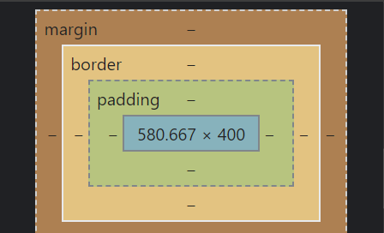
O conteudo está localizado no centro .
E a parte de azul.
Entre o conteudo e a margin temos o conceito do padding.

Não samos obrigado colocar padding em todas as dimenções podemos colocar na aparte superior ou na parte inferior o no lado direito ou esquerdo.
Mas o fato é que o padding esta localizado entre o conteudo e a borda dela

o padding possui os short curt:
Com a penas um único numero podemos dizer que as 4 dimenções possuem um único valor.
Ex: documento css

body {
padding: 50px;
}
uma outra demostração para os valores das dimeções.

Body {
padding : 2px 2px;
}

o valor de vermelho: representa o topo e a parte inferior

o valor de azul : representa o lado direito e o lado esquerdo.

Ou podemos fazer mostrando um valor para cada lado da caixa.

Ex:

body {
padding : 2px 2px 3px 3px;
}

onde o valor vermelho representa : topo
onde o valor azul representa : lado esquerdo ou right
onde o valor verde representa : a parte inferior ou botton
onde o valor roxo representa : O lado direito ou left

A propriedade Margin possui os mesmo parametros.

Atenção :
Tudo em css são caixas e em todos elementos teremos o conteudo, padding, border,margin.
Essas propriedades dados a margin e o padding funciona pra tudo.

Box model # 02

propriedades :

float: left; = faz com que os elementos ficquem alinhados lado lado na esquerda.
Essata foi uma aula de codigo para exemplificara as propriedades !

Recomendo que abra o documento css no visual studio code dentro do curso web moderno /css onde sserá mais fazila compreensão do mesmo.

Margin Collapse

Este tipo de efeito faz com que as margens se sobrepoam diante de uma determinada situação.

Quando estamos trabalhando com css temos que levar em consideração que este efeito, pois pode acontecer, chegando a um resultado inesperado.

Este efeito acontéce quando a margem de um elemento se sobrepoem a outra.

Propriedades que fazém evitar este tipo de efeito é a propriedade FLOAT.
Posição absoluta e uma propriedade que evita este tipo de coisa também.
Display inline blok evita este tipo de efeito.

Atenção:Abra o documento margin.html css na pasta do curso para maior a compreenção.

Propriedade Display

Um adas possibilidaes quando queremos tornar um componente invisivel. E usar uma propriedade do css chamada de display.
Se queremos usar Flex-box usaremos o display.
Se queremos usara o css grid tambem usaremos o display.

O fato é que alguns elementos como o SPAN possuem propriedades padroẽs e que irão ter um determinado comportamento diante de uma configuração.
Assim sendo que o display faz com que consigamos alterarar estas propriedades padrões já predefinidas em cada elemento. No casso o span seria um destes elementos que possuem algumas propriedades já predifinidas.

Display inline: caso está propriedade seja aplicado teremos os elementos que foram selecionados na mesma linha.
Com está propriedade você não consegue aumentar a largura width de um determinado componente.
A altura height tambem é ignorado.
O que é considerado e o padding.

Display block: isto siguinifica que cada elemento vai ter sua própria linha, mesmo que não ocupemos a largura toda da tela o display bolok causa o efeito de cada elemento ter a sua independência na sua linha.

Display inline block: Ele mantem os elementos na mesma linha ! Porem ele vai levar em consideração as propriedades da altura e largura que foram atribuidas aos elementos selecionados.

Está é uma propriedade bastante interessante para construirmos cards views !
OU mesmo para construir um menu!

Display é uma propriedade muito importante.

Caso você queira manter os elementos na mesma linha considerando a altura e a largura.
Então você tera que usar o display inline block

Comportamento estranhos da propriedade inline block

dentro do documento index.html temos doi eleemntos <nav> onde os mesmo são separados para demosntrar o menu porem, o nosso menu principla possui uma largura de 400px.

.menu-principal {

min-width: 400px; // → troque para (width): 400px para ver a diferenca
text-align: center;
}
E dentro destte menu que é composto pelo os elementos <DIV> <H1> e 2 <NAV>!
entre os elemento s<NAV> temos por padrão no css uma margim de 2px .
Então se estivermos trabalhando com o INLINE BLOCK pode ter um comportamento inesperado.

.menu-principal nav {
display: inline-block;
background-color: #fff;
min-width: 198px; // → troque para (width): 198px para ver a diferenca
}

perceba que neste trecho do css estamos discontando este 2 px no minimo da largura dos elementos <NAV> para ue não aconteca um comportamento inesperado.

Caso você queira ver o comportamento do css e só alterar o min-width: para 200px e note que tudo vai ficara em um acoluna só! Qu enão é o resultado esperado.
Uma maneira de resolver este problema e colocara um cometario entre os elementos <NAV> no documento html

ex:

<a href="./float.html">Float</a>
</nav><!--

--><nav>
<a href="./cores.html">Cores</a>

ou

<a href="./float.html">Float</a>
</nav><nav>
<a href="./cores.html">Cores</a>

ou colocarmo o final do fechamento de uma tag <NAV> com o começo da outra tag <NAV>
mas isso não é um aboa pratica.
O fato é que entre uma tag de fechamento e uma tag de abertura se contter um espaço em branco vai me gerar está diferença de 2px no css gerando um posivel prolblema no momento de finalização dos acabamentos finos do ceu css.

Altura e Largura.
?
Box Sizing
?
Propriedade Overflow

Em alguns momentos pode ser que algum elemento estrapole e sai fora da posição do layout do que você planejou! Então podemos usar recurusos da propriedade Overflow, pra ajudar a conter a estrapolada.

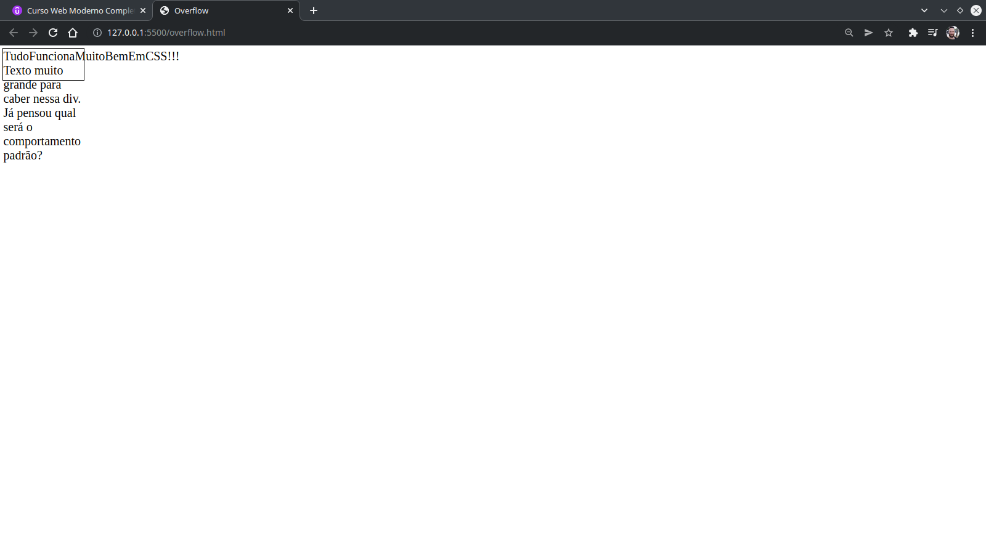
Quando temos um elemento por exemplo um a<DIV> e dentro dela temos um conteudo que estrapole ou seja a <DIV> não consegue conter todo o conteudo dentro dela.

E queremos que o conteudo que estrapolou a <DIV> não apareça.

Podemo utilizara propriedade:
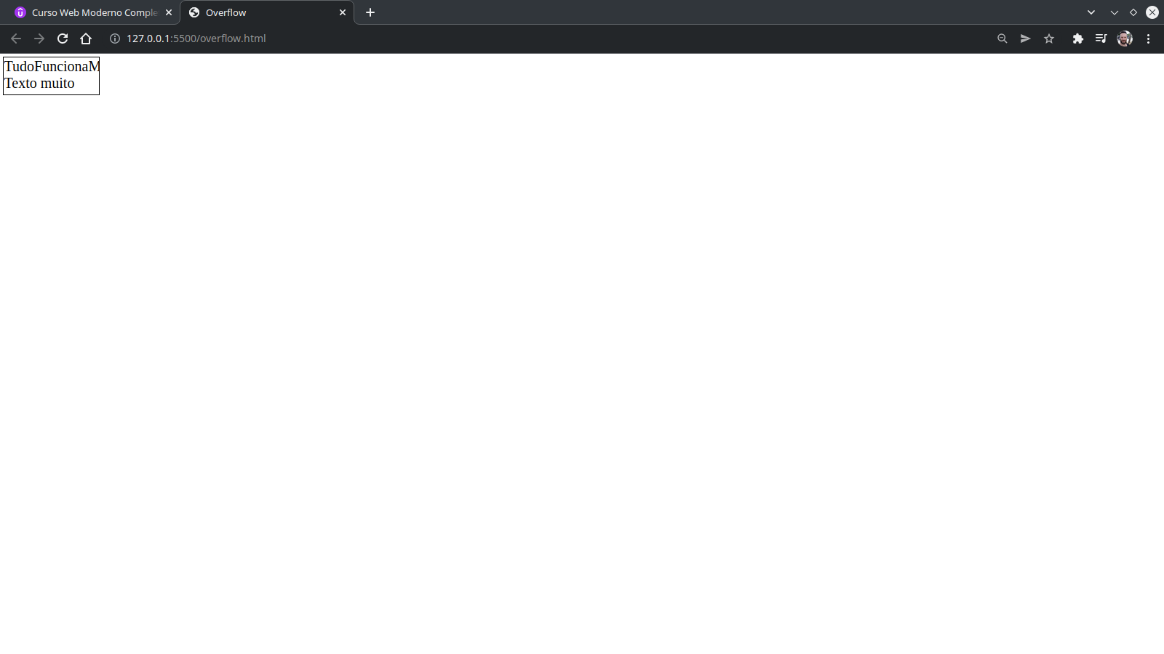
overflow: hidden

Está propriedade vai fazer com que o conteudo estrapolado não apareça. Assim conseguimos esconder o conteudo estrapolado. Assim como está na imagem.

Overflow: scroll:
Com a propriedade overflow scroll conseguimos um abarra de rolagem tanto echo X quanto no Y possibilitando que o conteudo escondido possa ser visto utilizando as barras de rolagem.
Overflow-x scroll: com esta propriedade podemos fazer com que só tenhamos uma barra de rolagem no eixo X possibilitand que só possa ser visto o conteudo escondido que estiver no eixo X

Overflow-y scroll: essa é amesma coisa x porem inves de ver o eixo x você vai ter uma barra de rolagem no eixo Y.
Podemos aplaicar o hidden tambem no overflow-y ou overflow-x

Propriedae Float

Essa propriedade define basicamente em que o elemento possa flutuar para posição desejada.
Porem temos ter cuidado com está propriedade .
Podendo causar alguns erros ! E fazendo que tenhamos que usar a propriedade Clear para limpar uma propridade float mau inserida.

Antigamente o float era uma solução padrao porem hoje temos outros recursos como Flfex Box ou CSS GRID porem devemos dominara bem está tecnica.
E se pudermos irmo spara este caminho vamos ter um css muito mais facil de ser entendido.

Ex 1:

body {
background-color: #222;
}

.c1 {
background-color: red;
}

.c2 {
background-color: green;
}
.c3 {
background-color: blue;
}

.c4 {
background-color: orange;
}

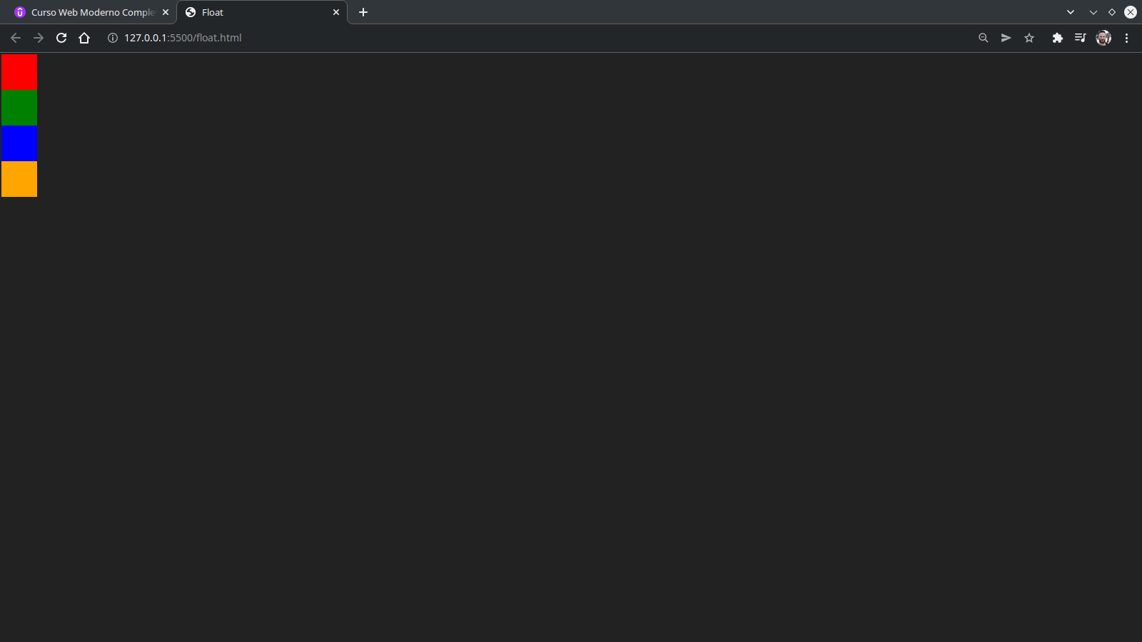
div{
width: 200px;
height: 200px;
/* float: right; */
}

Neste exemplo temos um aconfiguração no documento css onde com a propriedade Float:rigth vamos faxer o elemento fluatuar direita.
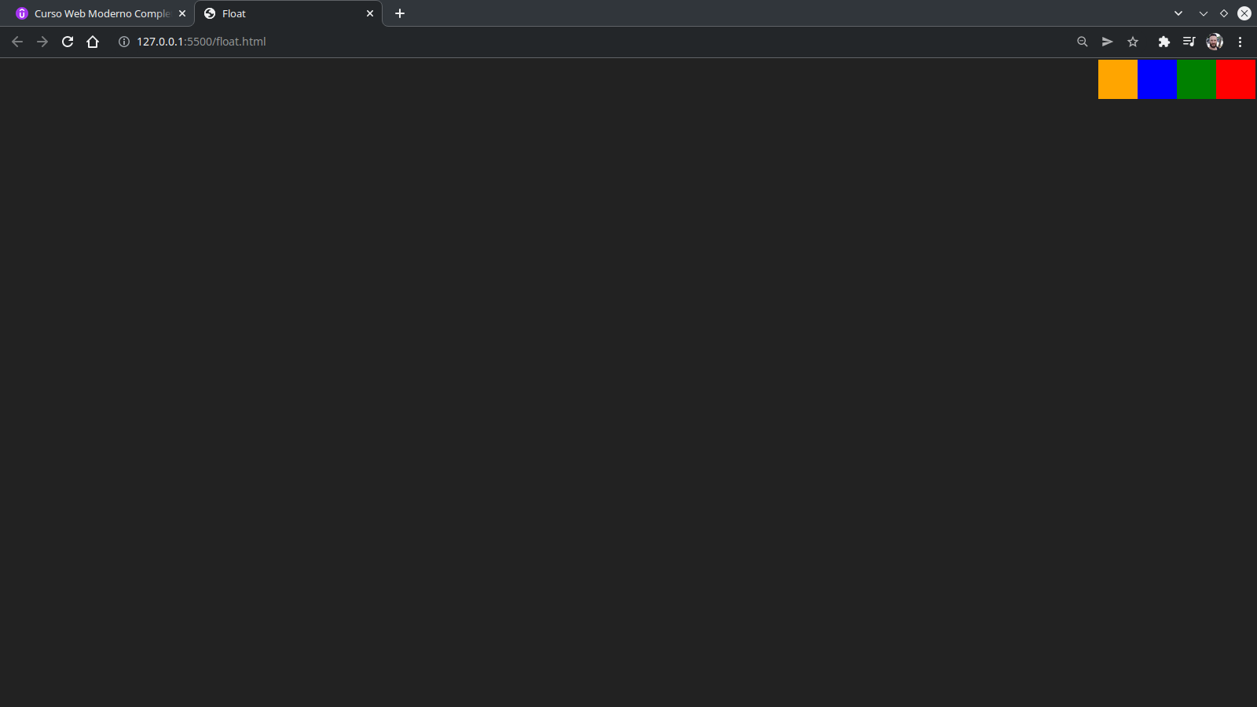
Ficando assim:

percebe que pela imagem estamos fazendo com que as classes que estão coloridas e contidas dentro de uma <DIV> flutuem a direita.

Com o Float :left

podemos fazer com que o elemnto selecionado possa flutuara a esquerda.
Aqui o exempo abaixo selecionamos o elemento amarelo da class=”c4”

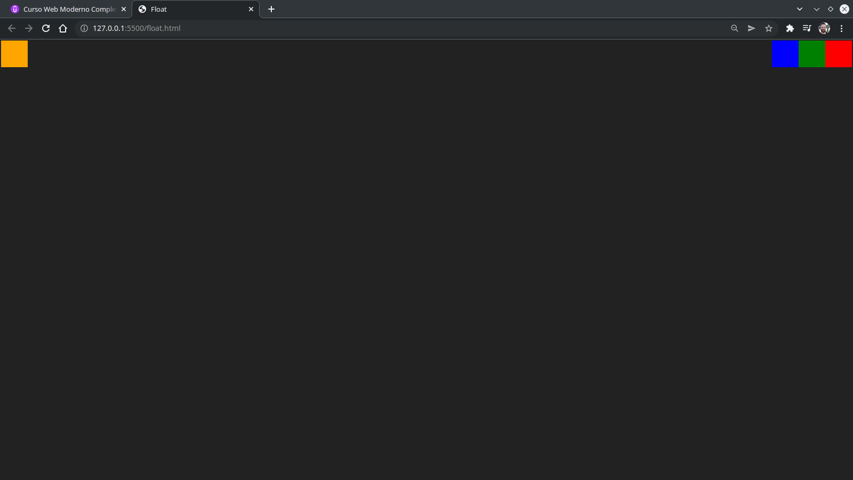

EX: 3

com este exemplo vamos mostrar com a propriedade Clear vamos fazer com que os elemtos considerem a flutuação do elemento c1 ou seja para que os elementos não mudem de lugar fiquem staticos mesmo que um elemento sai da ordem.

body {
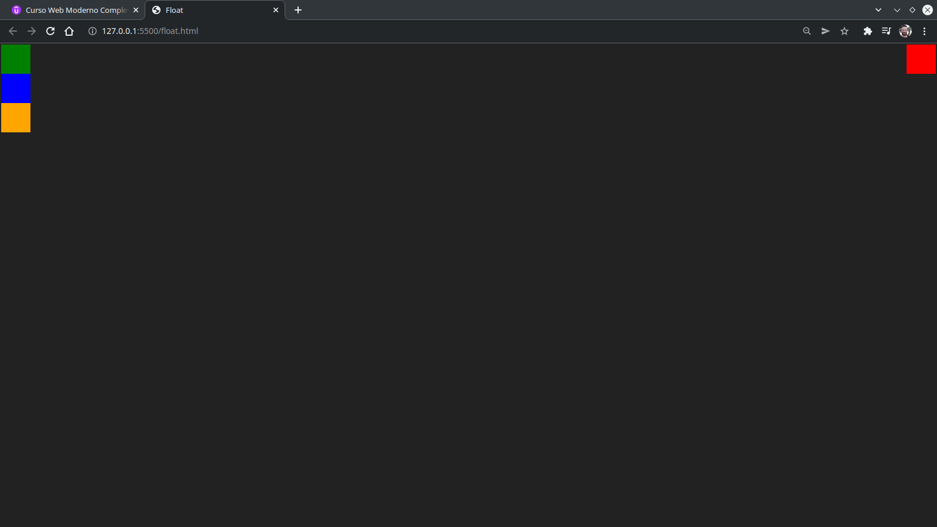
background-color: #222;
}

.c1 {
background-color: red;
float: right;
}

.c2 {
background-color: green;
clear : right
}
.c3 {
background-color: blue;
}

.c4 {
background-color: orange;
}
div{
width: 200px;
height: 200px;
}

sem o clear right os elemetos não concideram a posição do float rigth do c1 e acabaram se deslocando .

Agora vamos colocara o clear Right no c2

Body {
background-color: #222;
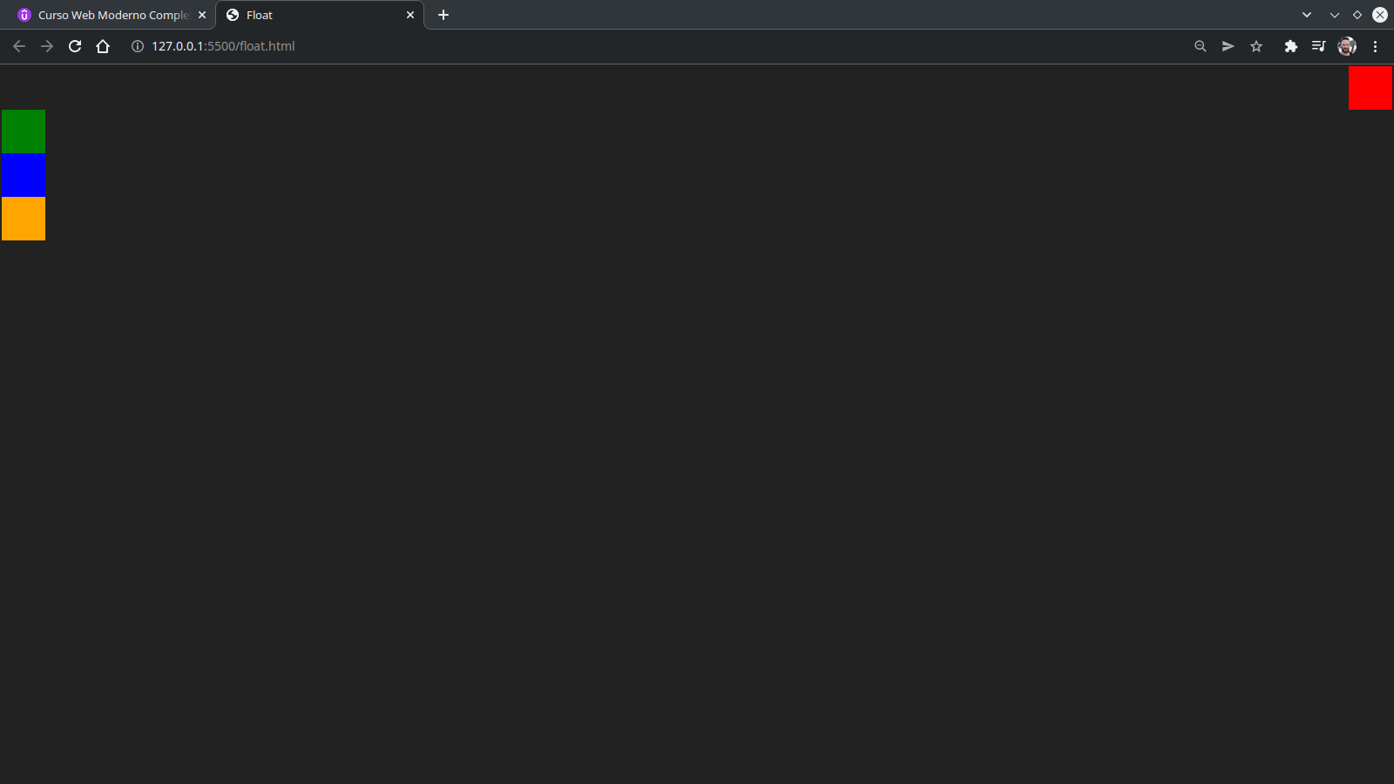
}

.c1 {
background-color: red;
float: right;
}

.c2 {
background-color: green;
clear : right
}
.c3 {
background-color: blue;
}

.c4 {
background-color: orange;
}
div{
width: 200px;
height: 200px;
}

note que com Clear right usamos para limpar o float right do elemeto c1. Mantendo assim os elemetos estaticos.

Com clear Both : podemos limpar a flutuação de direita e esquerda. Ou right ou left.

O float não é uma solução interressante para criar layout de uma pagina pois devemos fazer um usos execivo da propriedade clear em outros elementos para conseguirmos um resultado satisfatorio.
Pois quando fazemos um elemtno flutuara os outros eleemntos vão invadir um spaçõ indesejado e para corrigir vamos ter que usara o cleara execivamente.

Cores

material design é u site que ajuda a escolher melhor as cores do design do seu site.
https://material.io/resources/color/#!/?view.left=0&view.right=1&primary.color=EA80FC&secondary.color=5a7c54

https://www.w3schools.com/colors/colors_hsl.asp
https://coolors.co/
http://paletton.com/

Temos alguns sites que nos ajudam a trabalhar com cores. Acima estão alguns exemplos.
Uma das primeiras possibilidades em trabalhara com cores seria definindo a própria cor .
Ex:

body {
background-color : green;
}

dando um CTRL+espaço com o curso em cima da cor o próprio visual studio code nos da mais opção.

Outra alternativa seria em colocar valores hexadecimais.

O Hexadecimal é o sistema de numeração muito utilizado na programação de microprocessadores, em especial nos equipamentos e máquinas de estudo e sistemas de desenvolvimento. Trata-se de um sistema de numeração posicional que representa os números em base 16, sendo assim, utilizando 16 símbolos.
Em CSS o número hexadecimal tem o formato geral #RRGGBB ( #RedGreenBlue ), ou seja, os dois primeiros dígitos definem a quantidade de cor RED (vermelha), os dois seguintes definem a quantidade de cor GREEN (verde) e os dois últimos definem a quantidade de cor BLUE (blue) que entram na composição da cor

O menor número hexadecimal de dois dígitos é 00 e o maior é FF.
No exemplo mostrado no ínicio da matéria a cor #ff0000 é uma mistura de o máximo (FF) de RED com zero (00) de GREEN e zero (00) de BLUE, ou seja cor vermelha e a cor #ff00ff é uma mistura de o máximo (FF) de RED com zero (00) de GREEN e o máximo (FF) de BLUE, ou seja, cor roxa que é o resultado da mistura de vermelho com azul.
O conjunto dos 16 dígitos para representação de números no sistema hexadecimal é mostrado a seguir:S = { 0, 1, 2, 3, 4, 5, 6, 7, 8, 9, A, B, C, D, E, F }
O tipo de dado número hexadecimal para definir uma cor consiste em um número hexadecimal com três ou seis dígitos precedido do sinal de pontuação cerquilha (#), também conhecido como jogo da velha ou tralha. Por exemplo:
- #ff0000 para a cor vermelha,
- #00ff00 para a cor verde,
- #0000ff para cor azul,
- #ff00ff para cor roxa,

EX:

body {
background-color: #f67809;
}

Essa composição é dividido em 3 partes # f6 78 09
00 é mais próximo do preto e ff ativa completamente a cor
Outra maneira de trabalhar com cores quando encontramos valores em hexadecimal destamaneira:

body {
background-color: #aabbcc;
}

E podemos trabalhar desta maneira tambem que vai dar certo.

body {
background-color: #abc;
}

Uma outra possibilidade interessante seria de trablahar co valores hexadecimais usnado uma transparencia em sua composição.

body {
background-color: #edc912;
}
Desta maneira temos a cor normal

Agora para aplicar a transparencia você tem que acrecentar mais 2 digitos
que pode ir de : 00 competamete transparente

ex:
background-color: #edc91200; teremos uma transparencia completa.

body {
background-color: #edc912ff;
}
e colocando o ff teremos o grau maximo fazendo com que a cor fique sem transparencia.

Podemos trabalhar com a função:
rgb(55, 110 , 220);
Ela também nos permite trabalhar com cores.
Com o função rgb(0 , 90 , 255) trabalhamos com a base decimal.

A função RGBA tem o formato geral rgb(R, G, B, A) . Ela admite quatro parâmetros, que definem a proporção das cores RED, GREEN e BLUE que entram na composição da cor e o quarto parâmetro A (canal alpha da cor) que definine a opacidade ou transparencia.
Sendo que 255 e o valor maximo.

Podemos trabalhar com cores usando tambem o :

hue saturation e lightness
HUE : Neste caso a escala vai de 0 a 360 que se baseia na cor que é o hue
Saturação: vai de 0 a 100%
100% corresponde a cor mais forte
0% corresponde a mais fraca na escala de cinza.
Lightness : 50% seria a cor mais pura possível
e se for para o lado do 100% vai ficando mais claro
e se for para o lado do 0% vai ficando o mais escuro possível.

ex:

Body {

background-color: hsl (299, 58%,50%);
}

Temos tambem o HSLA(360,100%,50%,0,5)

O ultimo elemento corresponde ao Alpha ou a transparencia ou opacidade.

Unidades#1
?
Unidades#2
?
Unidades#3
?
Texto
?

Propriedade position

E muito importante como saber posicionar os elementos! Pois um elemento influencia n aposição do outro.

Dentro desta propriedade temos parametros de posicionamento:
perceba que ao fazer quaalquer stilização ! Cada elemento irá levar em consideração o elemento anterior.
Nenhum elemento etá sobrepondo o outro pois como padrão o static já vem habilitado pelo css. Pois as dimenções dos elementos são levados em concideração no mmomento de rendernizar.

static(padrão): este parametro desconcidera as propriedades TOP e left ou botton ou rigth.
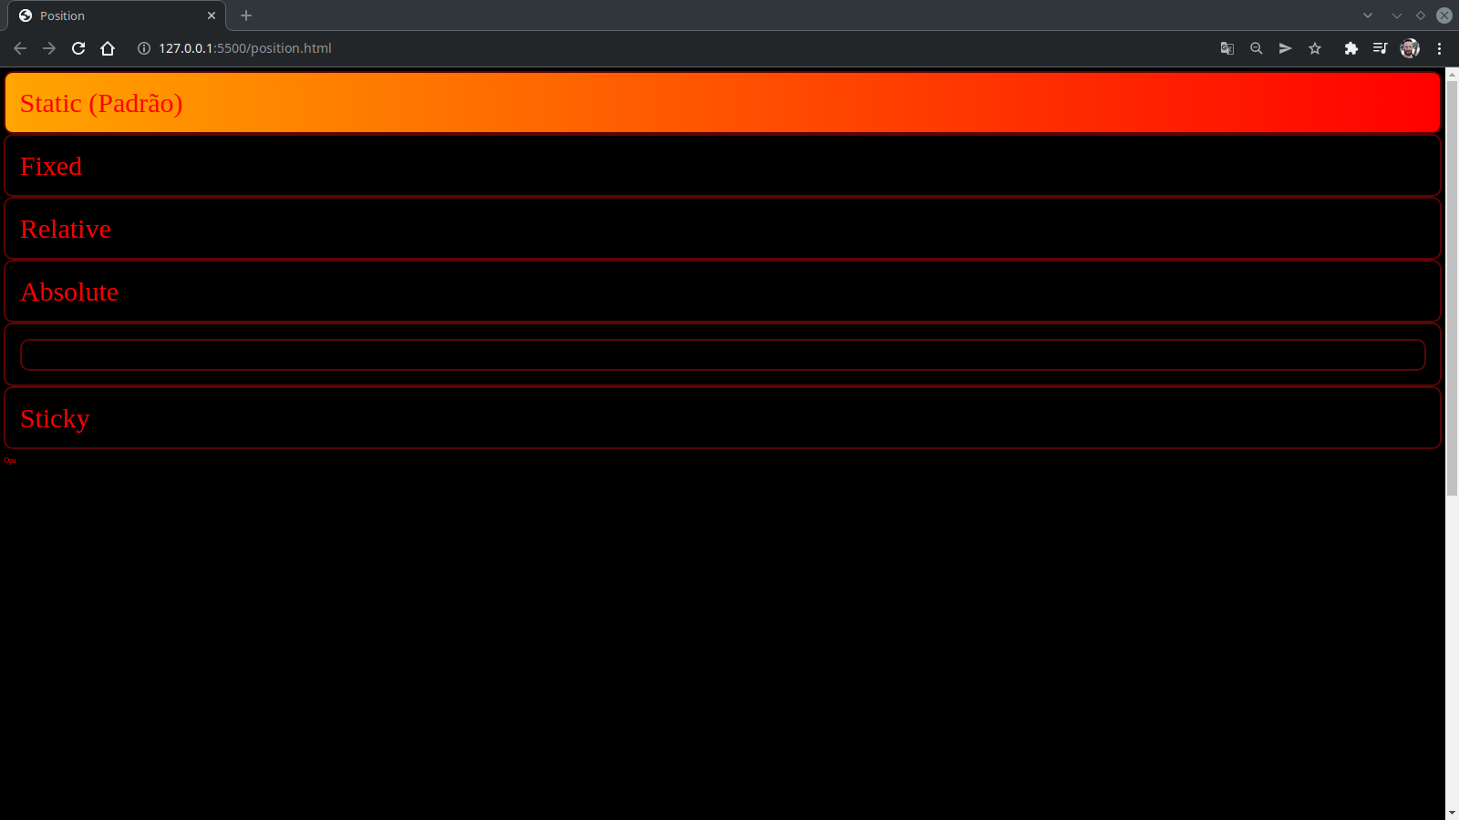
Exemplo:

.static {
top:100px;
left:100px;
}

percebe-se que pela imagem mesmo com as propriedades top e left passadas o .class static não sofreu comprtamento nenhum.

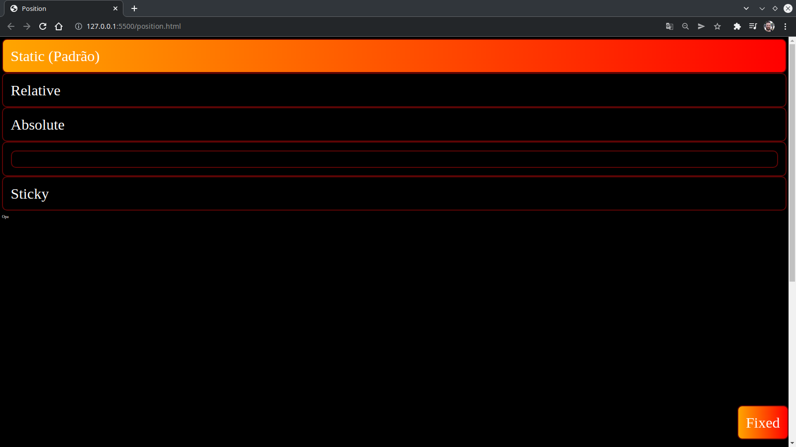
Fixed: Este já leva em concideração o posicionamento que ser configurado no css.
Exemplo:

.fixed {
position: fixed; → note que aqui estamos aplicando a propriedade.
bottom: 30px; → e ela vai levar em concideração esta propriedade
right:0px; → e está também. Ou qualquer outra que venha colocar.

}
note que: o fixed . Levou em conciderção o posicionamento passado e foi deslocado para oponto configurado no css.

Um fato importante da caracteristica do fixed:
mesmo que você role a pagina para baixo o elemento marcado como fixed ficara fixo ou seja sempre visivel para o usario.

Relative: O relative leva em concideração o elemento anterior, ele não se posiciona de forma absoluta. Ou seja ele não se sobre poem.

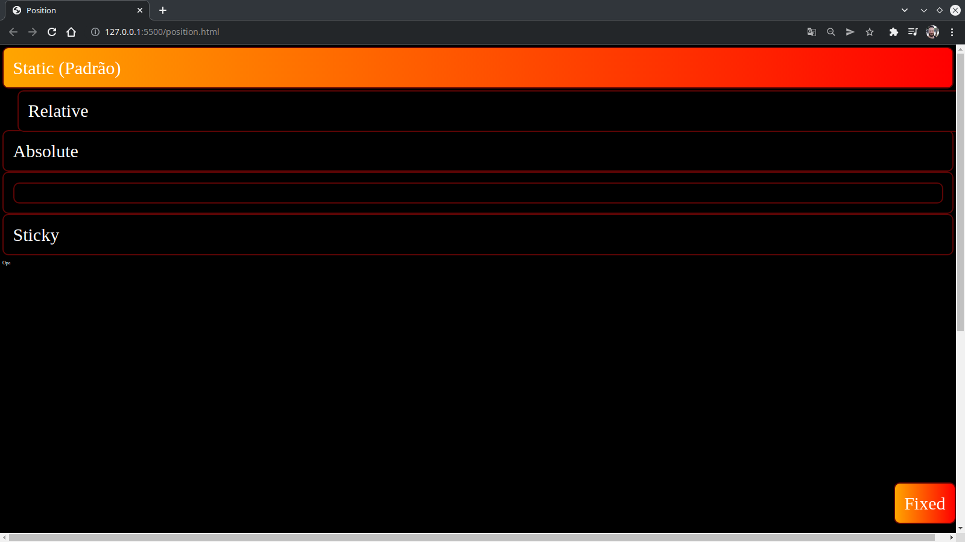
Exemplo:

.relative {
position : relative;
left : 50px;
top:5px;
}

note que: .realtive1 está lvando em concideração o posicionameto do elemento static. E não da pagina como um todo.

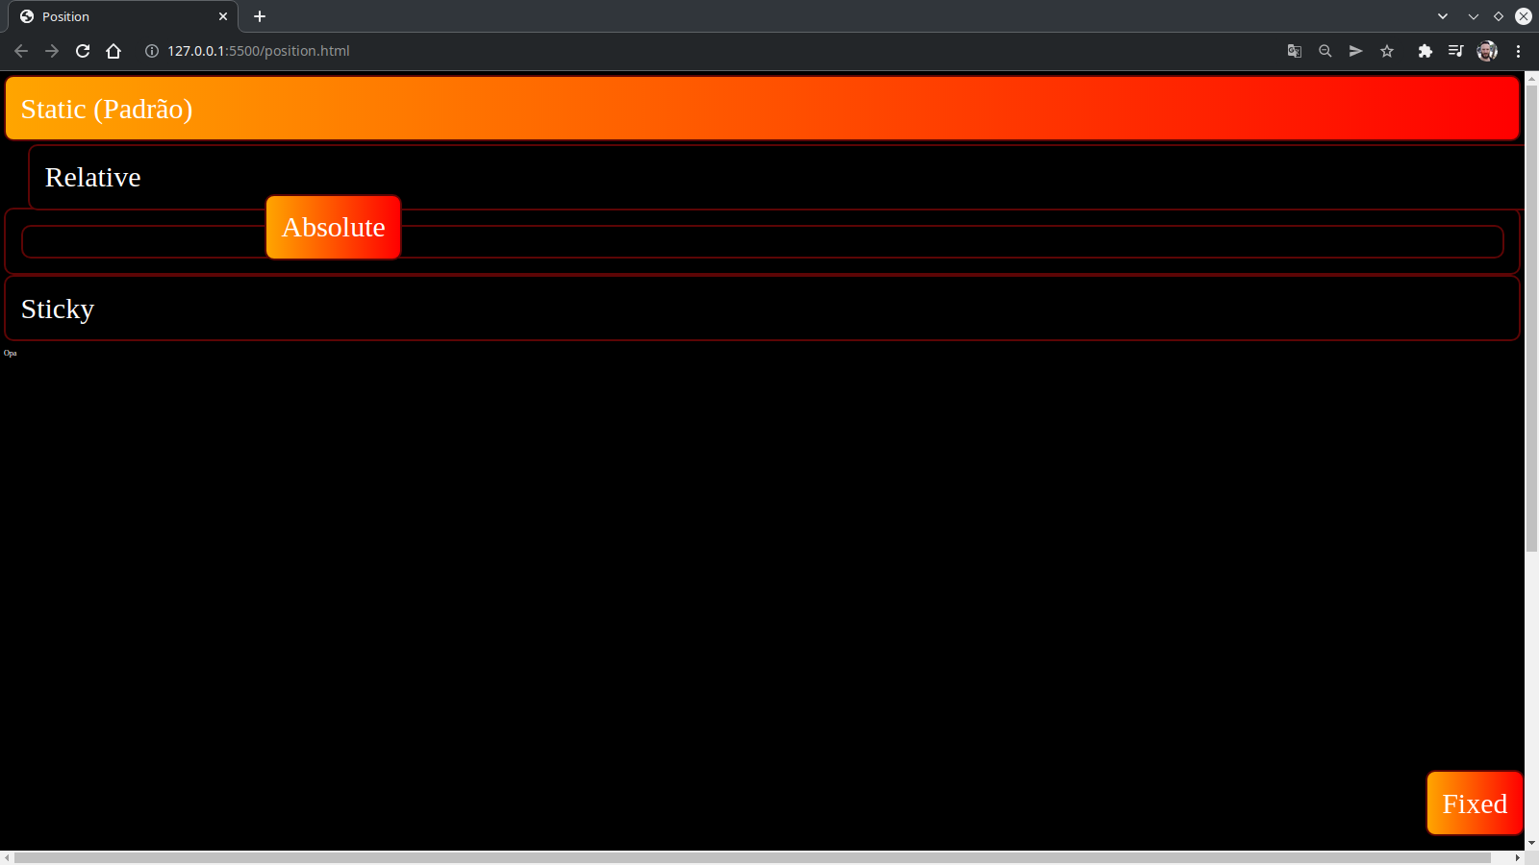
Absolute: Já está propriedade se posiciona de forma absoluta dentro do elemento que ele está contido do html. Neste caso ele vai se posicionara de forma absoluta em cima do body pois ele está contido dentro do body. Se caso ele estivesse dentro de uma outro elemento ele se posicionaria de forma absoluta dentro do elemento que está contido.

Exemplo:

.absolute1 {
position: absolute;
margin-top: 250px;
margin-left: 500px;
background: linear-gradient(to right, orange, red);
}

note que : utilizando as propriedades margin-top , margin-left, margin-right, margin-botton mais o valor da unidade podemos posicionar o elemeto .absolute em qualquer posição dentro do body. Que é o elemento que está contido.
Mas podemos configurar o nosso css utilizando margin desta maneira tambem:
neste exemplo estamos configurando o css com outros valores porem com este exemplo estamos querendo mostrar que existe a possibilidade assim tabem.

.absolute1 {
position: absolute;
top: 350px;
left: 400px;
background: linear-gradient(to right, orange, red);
}

Sticky: Este tipo de posicionamento é muito recomendado para criação de menus. Onde queremos que ao chegar a um ponto da pagina o elemento que estiver com a posição stick ficara mantido ou seja sempre a visivel ao usuario e não statico.

.sticky {
position: -webkit-sticky; → isso é recomentdado para o uso do safari no macos
position: sticky;

background: linear-gradient(to right, black , red);
color: red;

width: auto;
left: 30px;

top: 30px;
bottom: 30px;

}

Desta maneira vamos ter uma barra de rolagem em nosso documento, sendo que ao chegar no topo aos exatos 30px o elemento stick será mantido a visualização veja o documento para entender melhor.

Media Query

muito usado pra deixar nossas sites mais responsivos.
Com as media query consguimos fazer ter um comportamento em nossa tela de acordo com o tamnho da tela que estamos utilizando. Referente ao seu tamanho e largura da tela.

Os frameworks muito utilizados tambem são o Bootstrap e o Buma.

Poremvamos conhecer um pouco das media query

Para Definir uma media query:

@media ( )

Ecolocarmos dentro dos parênteses aquilo que queremos como criterio para ele aplicar ou não o que está dentro do media query.

EX:

@media(max-width: 600px),(orientation: portrait) {
.muito-pequeno{ display:block; }
}

isto siguinifica que:

se a largura da sua tela for no maximo de 600px ele vai aplicar o display:block; que está dentro do bloco.

Ex2:
@media(max-width:1000px) , (orientation:portrait){

.pequeno-retrato { display: block; }
}

a virgula entre os parenteses siguinifica um operardor logico (ou)

o codigo da media query : está querendo dizer que se a tela ter no maximo de largura de1000px ou menor que 1000px a classe .pequeno-retrato ficará a mostra.

Caso eu altere a orientation para landscape ele vai mostrara de forma indiscriminada independente do tamnho da tela.

@media(max-width:1000px) , (orientation:landscape){

.pequeno-retrato { display: block; }
}

Ex : 3

@media (min-width:500px) and (max-width:1000px){

.intervalo { display:block }

}

Neste exemplo:

o and está agindo como um operador logico (e) onde precisamos que tanto o que está dentro do 1ª parênteses quanto no 2º parênteses tem que ser verdadeiro.

Onde a largura tem que ser maior ou igual a 500px e menor ou igual a 1000px
ou seja estamos delimetrando um intervalo para que nosso elemento possa aparecer.

neste link: https://www.youtube.com/watch?v=gYak6y7rbRw&ab_channel=dpw
este link mostra 2 horas de macetes no layout :

temos uma ótima explicação sobre o basico de media query
https://www.youtube.com/watch?v=WuudlOUgeZI&ab_channel=dpw

mini curso de anomações css :
https://www.youtube.com/watch?v=eTELLTacg-8&ab_channel=dpw

efeito de loading ou carregando:
https://www.youtube.com/watch?v=SB9PQrOJVz4&ab_channel=dpw

media query
È muito util quando queremos traser uma responsividade em nossa aplicação web.
O exemplo 3 mostra uma logica muito utilizada com operador logico and onde precisamos que as duas condiçoes seja verdadeiro para ser exibido o que está dentro do ; no caso mostrar o display : block.

Flex Box

Avisão geral em que o html e o css ver o elementos criados e como um moelo mental de uma caixa. Onde podemos armazernar outras caixas dentro desses elementos.
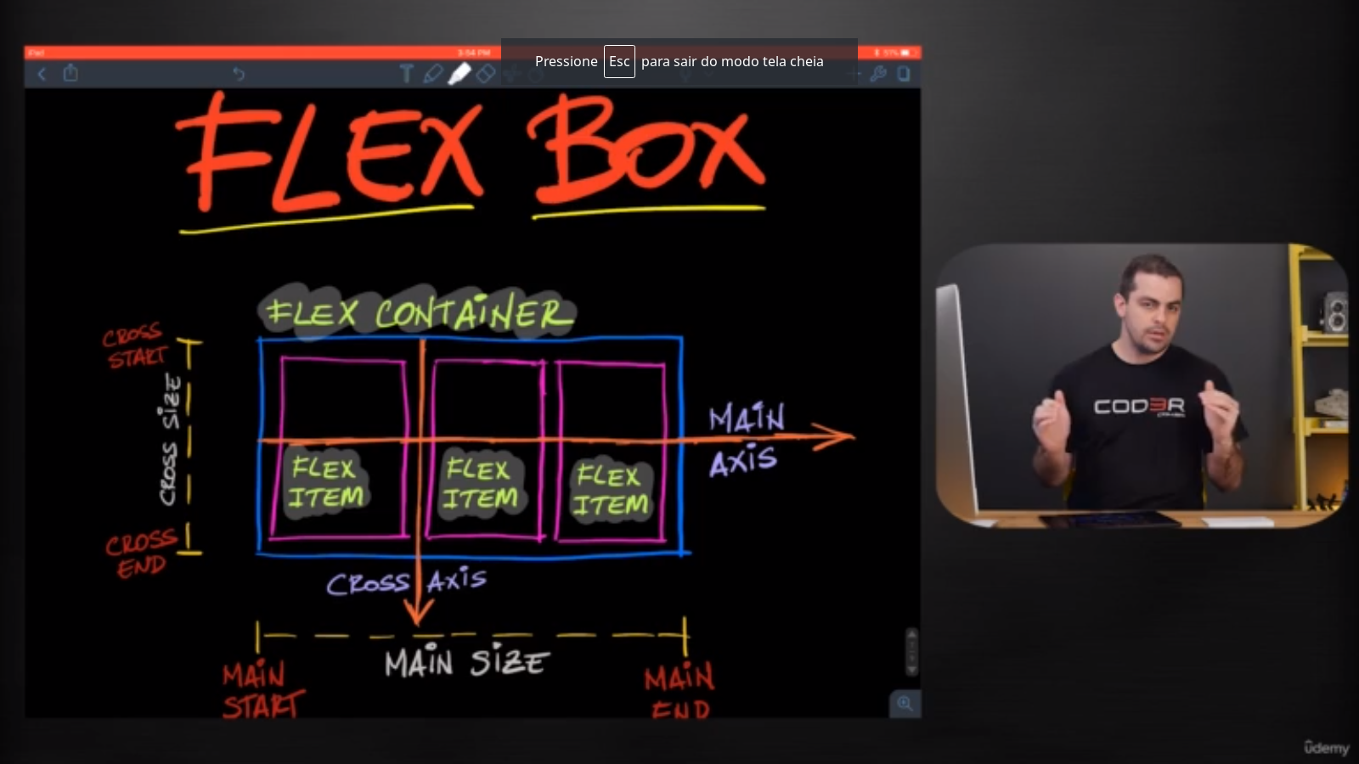
Para um elemento ser flex box.
Basta você abilitalo como Flex no display.
Display : Flex

Quando marcamos um elemento como flex ele passa a ter flex container e dentro dos flex container teremos os flex item,

E se ele é um container ele tem o objetivo de armazenar dentro dele itens
Quando penssamos na orientação. Temos que entender que ele é unidissional ou ele se orienta pela linha ou pela a coluna.
No momento que determinamos que ele vai se orientara por um determinado eixo ou a linha ou a coluna.
O outro eixo passa aser alternativo ou secundario ou o que eles chaman de cross Axis

Flex Box #1

È uma tecnologia muito legal para usarmos juntamente com o css gridd

Tornando o nosso elemento como flex.
Display : Flex

Por padrão o Flex Direction que define o que vai ser a linha (row) ou coluna vem como row ou linha .
Para mudara está propriedade podemos colocara :

Felx-Direction: Column;
Felx-Direction: row;

Fazendo desta maneira o main Axix passou a ser o eixo da coluna.

Flex-Direction: Column-reverse;
Com está propriedade conseguimos inverter a ordem dos elementos

caso os elemento ultrapasse o campo de largura e e altura do elemento em questão, por padrão ele vai dar um overflow não escondendo os elementos que ultrapassarem.

Mas podemos com a propriedade :
flex-wrap: wrap;
podemos quebrar a linha evitando o overflow.

Podemos tambem mudar a ordem dos elemntos com :
Flex-wrap: wrap-reverse;

flex-flow: row wrap;
flex-flow:column-reverse wrap;

justify-content:flex-start;
justify-content:flex-end;
justify-content:center;

justify-content:space-around;
justify-content:space-between;

Usado no Cross Axis
align-items: stretch
align-items: baseline;
align-items: flex-start;
align-items: flex-end;
align-items: center;

Usado quando temos mais de um alinha
alingn-content : flex-start;
alingn-content : flex-end;
alingn-content : center;
alingn-content : space-around;
alingn-content : space-between;

Flex Box #2

para começarmos vamos ver que :
Ex 1 :
documento html
<div class="flex-container" >
<div class="tag nolabel">1</div>
<div class="tag nolabel">2</div>
<div class="tag nolabel">3</div>
<div class="tag nolabel">4</div>
</div>
documento css
.flex-container div:nth-child(3){
background-color: indianred;
}
//* .flex-container div:nth-child(3) → com este comando coseguimos selecionar o 3º filho da div que está marcado flex-container

dentro deste exemplo vamos mostrar que temo scomo manipulara a ordem dentro de um flex item epecifico.

order:1;
order:0;
order:-1;

Elementos que possuem uma ordem maior são exibidos por ultimo.
Caso o elemento tenha a ordem 0 esse valor é padrão então será exibido de acordo com que foi proposto no html algora de a ordem for um numero negativo vai fazer com que elemento que possui está ordem de valor negativo seja exibido primeiro.

Flex grow : define a logica de como vamos ocupar o espaço dependendo do peso que vamos dar para cada elemento

caso o elemnto selecionado pelo seletor do css tenha um flex-grow:0
vai faer com que o lemento em questão não aumente seu tamanho mas se mudarmos o valor do flex-grow para 1 isso vai fazer com que eles aumenten seu tamanho de forma homogenea.

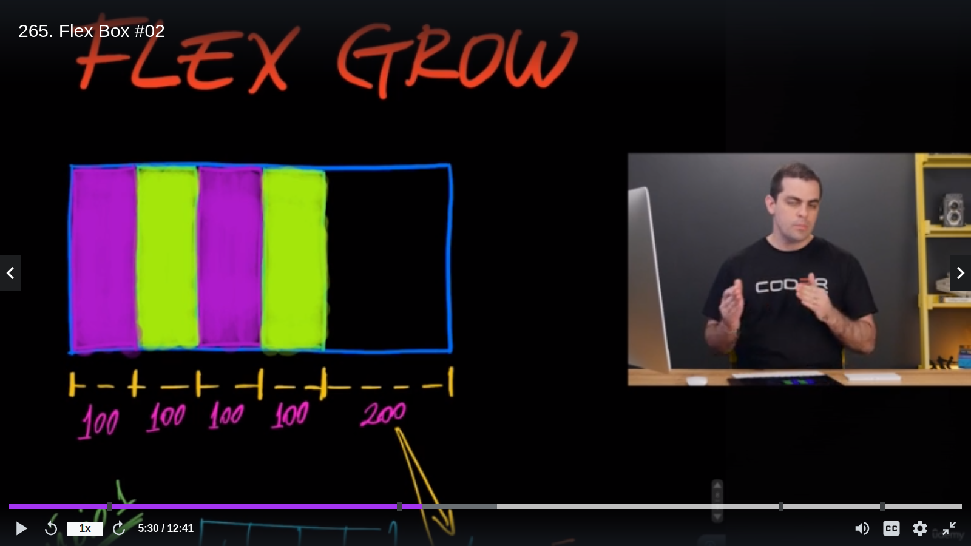

.flex-container div:nth-child(2){
flex-grow:5 ;
}

neste codigo css estou querendo informara que o segundo elemento que é filho direto da <DIV> receba um peso 5 fazendo com que ele seja maior que os outros.

Codigo do documento html.

<div class="flex-container" >
<div class="tag nolabel">1</div>
<div class="tag nolabel">2</div>
<div class="tag nolabel">3</div>
<div class="tag nolabel">4</div>
</div>

O elemento destacado de vermelho será o elemento afetado pelo codigo do css.
.flex-container div:nth-child(2){
flex-grow:5 ;
}
neste caso ele vai pegar o lemento qu está marcando no codigo do html e não o que esta aparecendo no viewport pois o elemento 3 que está aparecendo como primerio marcamos como order:-1

como estamos aumentando os elementos podemos encolher também.
A propriedade é:

flex-shrink: valor-→ pode ser qualquer valor.
Exemplo:
.flex-container {
width: 300px;
flex-shrink: 1;
}
.flex-container div:nth-child(1){
flex-shrink:5;
}

na primeira class .flex-container estou determinando um alargura de 300px
e estou encolhendo todos os elementos para um flex-shrink:1

depos no segundo seletor estou pegando o elemento 1ª primeiro filho direto da <DIV> e encolhendo o mais que os outros para um valor 5.

para saber do calculo certo que flex utiliza é melhor ver a video aula novamente.
https://www.udemy.com/course/curso-web/learn/lecture/10096758#learning-tools

Flex_Box #3

